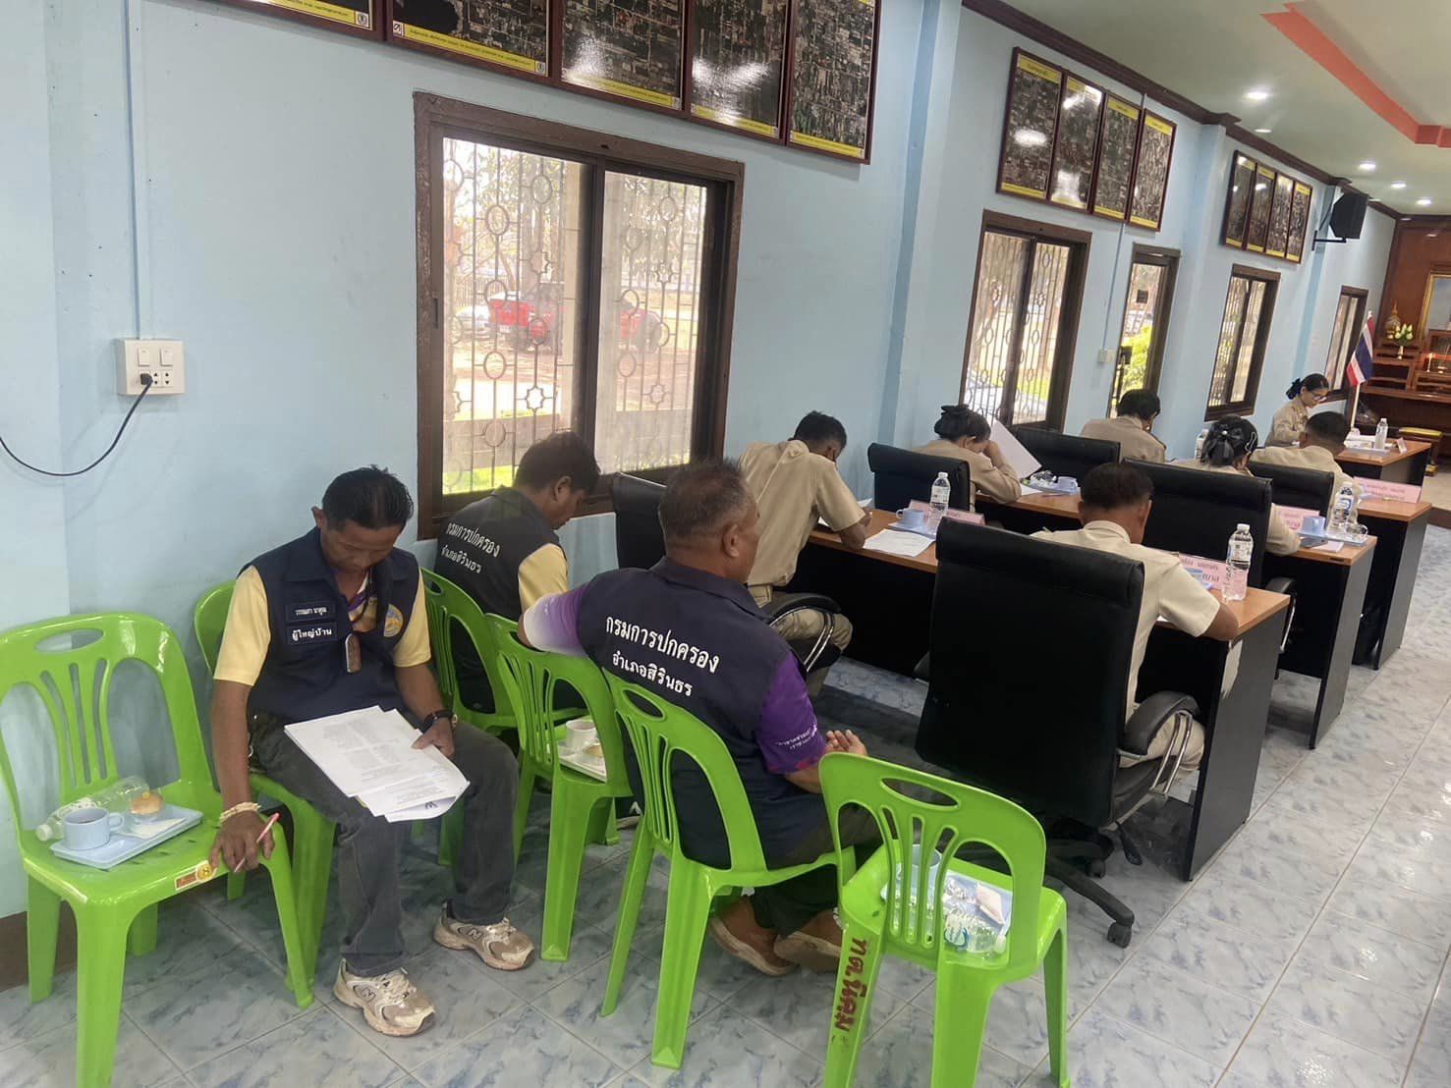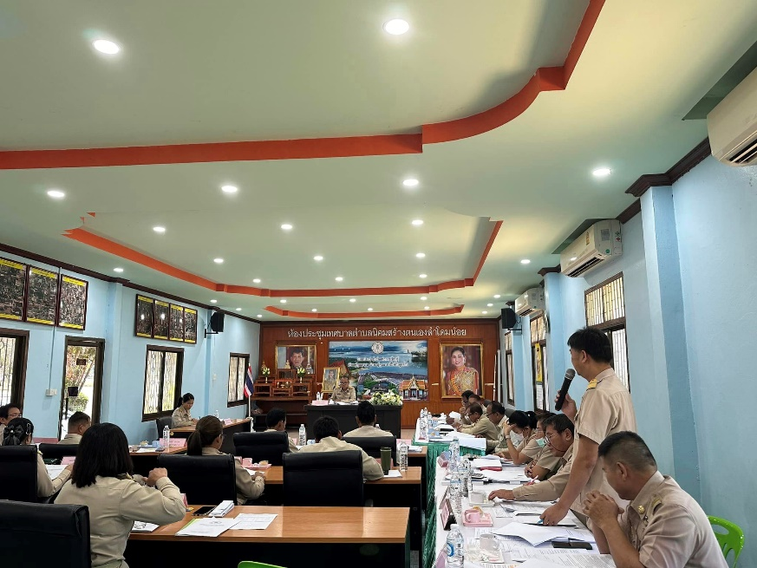**มีการจัดสนับสนุนส่งเสริมให้ประชาชนสามารถสามารถเข้ารับฟังการประชุมสภาท้องถิ่น**

